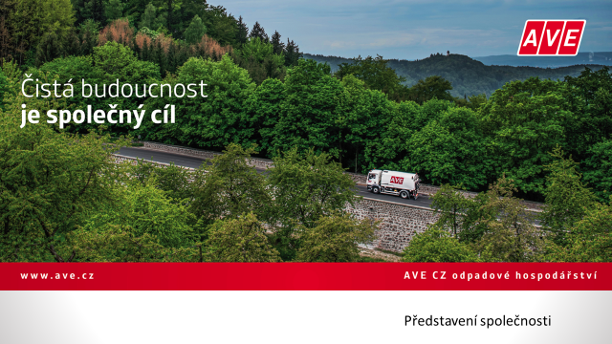
Mobilní svozy NO – podzim 2020 OBEC VOJKOVICE

Mobilní sběr nebezpečných odpadů

Dne 4. listopadu 2020 se v naší obci uskuteční mobilní sběr nebezpečných odpadů Níže uvedený odpad mohou občané, kteří mají řádně uhrazen poplatek za odpad za rok 2020, ukládat před sběrný dvůr pod dohledem obsluhy sběrného dvora a obsluhy mobilní sběrny, která bude přistavená na tomto místě v následující den a čas:

Ve středu 4. listopadu 2020 od 16.00 hod. do 18.00 hod.

Budou odebírané následující odpady:

Snadno biologicky rozložitelné motorové, převodové a mazací oleje
Jiné motorové, převodové a mazací oleje
Obaly obsahující zbytky nebezpečných látek nebo obaly těmito látkami znečištěné
Absorpční činidla, filtrační materiály/včetně olejových filtrů jinak blíže neurčených/, čistící tkaniny a ochranné oděvy znečištěné nebezpečnými látkami
Pneumatiky
Brzdové kapaliny
Nemrznoucí kapaliny obsahující nebezpečné látky (např. Fridex)
Olověné akumulátory
Rozpouštědla
Kyseliny
Pesticidy (zbytky prostředků na ochranu rostlin)
Barvy, tiskařské barvy, lepidla a pryskyřice obsahující nebezpečné látky
Nepoužitelná léčiva (a léky)

Žádáme občany, aby při mobilním sběru nebezpečných složek komunálního odpadu volně neodkládali odpady na stanovišti bez přítomnosti odborné obsluhy. Vyčkejte příjezdu soupravy zajišťující mobilní sběr nebezpečných odpadů.
Volným odkládáním nebezpečných složek komunálního odpadu na k tomu neurčených a nezajištěných místech nebo v jiných dnech, než je stanovené v harmonogramu, může být ohroženo nejen životní prostředí, ale i zdraví spoluobčanů.
Sběr není určen pro nebezpečný odpad, který vzniká z podnikatelských činností.

Zpětné odběry dle jednotlivých skupin se nebudou
při tomto svozu nebezpečných odpadů odebírat.
Jedná se například o televizory, pračky, myčky nádobí, ledničky sušičky, mrazáky, rádia, vysavače, žehličky, fény, PC monitory, tiskárny, notebooky, ruční vrtačky, pily, pájky, brusky, drobné elektrické domácí spotřebiče ……
Tyto jsou ukládány na sběrném dvoře v provozní dny.
Dělí se do dvou skupin.
1.Drobná elektrozařízení , která jsou ukládána do klecového kontejneru na sběrném dvoře.
2.Velká elektrozařízení, která se na sběrném dvoře odkládají celoročně v provozní dny podle instrukcí obsluhy. Jedná se o pračky, televizory, ledničky, mrazničky, počítačové monitory, sušičky apod. Maximální množství těchto elektrozařízení, které lze na sběrném dvoře odložit, je 15 kusů.

